检 测 报 告

试验名称：仰角操作耐久

主检： |  | 日期： | 2022年8月13日
审核： |  | 日期： | 年月日
批准： |  | 日期： | 年月日

北京光华荣昌汽车部件有限公司实验室

声 明

⑴ 报告无实验室“检测专用章”无效。
⑵ 报告无主检、审核、批准人签字无效。
⑶ 报告涂改无效
⑷ 复制报告未重新加盖“检测专用章”无效。
⑸ 对检测报告若有异议，请收到报告后15个工作日内通知实验室。
⑹ 送样检测仅对样品负责。
⑺ 电子版报告无安全密码无效。

试验单位：北京光华荣昌汽车部件有限公司实验室
地 址：北京市昌平区流村镇工业园区
电 话： (010) 60793358-5711 邮 编：102200

样品名称 | 底座模块化总成 | 车 型 | H4-2.2
样品件号 | SHT0013976 | 样品数量 | 5件
委托单位 | 座椅工程部 | 生产单位 | /
送 样 者 | 林东伟  电话：15774394381 | 送样日期 | 2022年8月9日
试验地点 | 北京光华荣昌汽车部件有限公司实验室 | 试验日期 | 2022年8月10日
试验项目 | 仰角操作耐久
试验标准 | 详见GR20220809SQS187试验申请单
试验目的 | 试制品
试验结果 | 经检验所送样品所检验项目不符合要求
备 注

一、试验条件
试验时间： | 2022年8月10日—2022年8月12日
试验地点： | 北京光华荣昌汽车部件有限公司实验室
试验人员： | 祁翔
环境温/湿度： | 温度：27.0℃；湿度：58.6 %
二、试验仪器设备
序号 | 设备名称 | 设备编号 | 规格型号 | 生产厂家 | 量程精度 | 有效期
1 | 汽车座椅综合性能试验台 | Q-046 | JYNJ-2 | 上海聚德永升测控系统有限公司 | 1级 | 2022年12月5日
三、试验方法及评价标准
1、试验方法
- 将仰角操作手柄向上到最大角度，向下回到初始位置，记为1个循环，重复操作10000循环。
2、评价标准:
1、座垫面料无损伤、起毛等，无明显划痕。
四、标准偏离
1、标准偏离
无
五、试验结果
1、试验结果
样品名称 | 样件编号 | 结果
底座模块化总成 | 187-001 | 试验15次后座垫面料有明显划痕。
底座模块化总成 | 187-002 | 试验后，座垫面料无损伤、起毛等，无明显划痕。
底座模块化总成 | 187-003 | 试验20次后座垫面料有明显划痕。
底座模块化总成 | 187-004 | 试验后，座垫面料无损伤、起毛等，无明显划痕。
底座模块化总成 | 187-005 | 试验20次后座垫面料有明显划痕。

2、结果照片
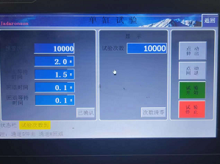
3、试验结论
不合格
备注: 合格: 达到要求; 不合格: 未达到要求; 不评价:未提供评价标准:
六、试验照片
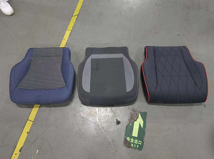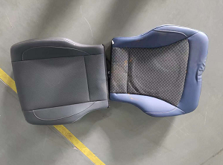
来样照片
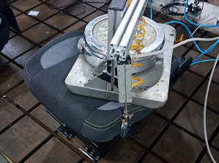
试验中
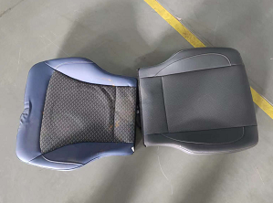 | 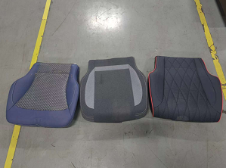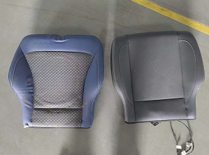
试验前 | 试验后
附录：样品情况表
项 目 | 样品情况
车辆名称、型号、商标 | H4-2.2
车辆类型 | /
车辆生产厂 | /
样品名称 | 底座模块化总成
规格型号 | SHT0013976
结构 | /
材料名称 | /
正面颜色 | /
厚度 | /

**报告结束**

